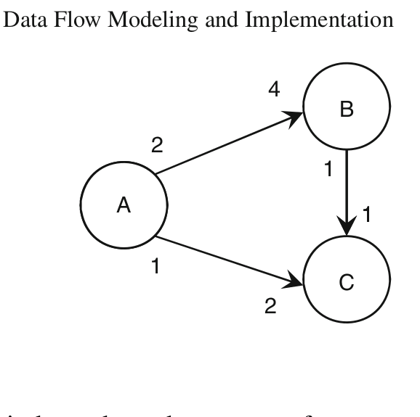
1
2

topology matrix Of SDF graph is :
G =

2 -4 0
1 0 -2
0 1 -1
-1 0 2

Rank Of A is :
2
Periodic Admissible Sequential Schedules
periodic firing vector Of SDF graph is :
q =

2
1
1

topology matrix multiply with periodic firing vector Of SDF graph is (b=Gq):
b =

0
0
0
0

Periodic Admissible Sequential Schedules, or PASS
One possible solution that yields a PASS is to fire A twice, and B and C each once
qPASS =

2
1
1

اکتور A باید یک مقدار اولیه داشته باشد تا فرآیند اجرای این حلقه شروع شود. این مقدار اولیه در برنامه C به این صورت پیاده سازی شده است که در هر اجرا تابع اکتور A یک متغییر استایک را چک می کند و چنانچه این متغییر صفر باشد بدون خواندن از ورودی مقدار اولیه را در خوجی ایجاد می کند و در گامهای بعدی با هر بار خواند ورودی خروجی را تولید می کند.
هر اکتور را به شکل یک task در نظر می گیریم و تابعی خودش را اجرا می کند.

